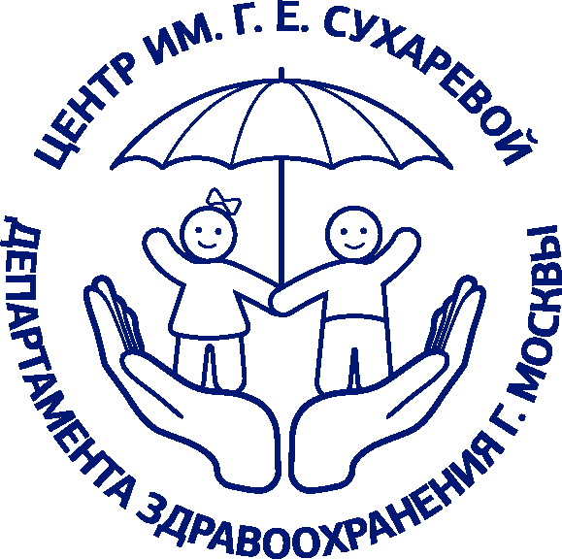
Департамент здравоохранения города Москвы

Научно-практический центр
психического здоровья детей и подростков им. Г.Е. Сухаревой

Институт коррекционной педагогики

II ВСЕРОССИЙСКАЯ НАУЧНО-ПРАКТИЧЕСКАЯ КОНФЕРЕНЦИЯ
«АЗБУКИНСКИЕ СЛУШАНИЯ. КОРРЕКЦИОННЫЙ ПЕДАГОГ И ДЕТИ С МЕНТАЛЬНЫМИ НАРУШЕНИЯМИ»
Москва, 1-2 июня 2023 г.

ИНФОРМАЦИОННОЕ ПИСЬМО

Глубокоуважаемые коллеги!

Приглашаем Вас принять участие во II Всероссийской научно-практической конференции «Азбукинские слушания. Коррекционный педагог и дети с ментальными нарушениями».
Конференция носит имя замечательного отечественного ученого, врача и педагога Дмитрия Ивановича Азбукина (1883-1953), который много лет проработал в Центре им. Г.Е. Сухаревой. Именно Центр стал для него экспериментальной площадкой, на которой отрабатывались уникальные методики коррекционной педагогики и психотерапии, сливались в единую методику медицинский, психологический и педагогический подходы к детям с самыми тяжелыми нарушениями развития.
В 2023 году, объявленном в России Годом Педагога и наставника, исполнится 140 лет со дня рождения Дмитрия Ивановича Азбукина.
На второй ежегодной конференции мы планируем рассмотреть ряд важных вопросов, возникающих в коррекционной работе с детьми и подростками, имеющими ментальные нарушения, обсудить новые методы помощи, а также уделить внимание проблеме профессионального выгорания коррекционных педагогов.
Конференция может быть полезна широкому кругу специалистов: врачам-психиатрам, педиатрам, неврологам, учителям-дефектологам, логопедам, психологам, социальным работникам и другим специалистам помогающих профессий, а также представителям родительского сообщества и общественных организаций, студентам и преподавателям медицинских и педагогических ВУЗов и колледжей.

Перечень основных вопросов, планируемых для рассмотрения:
- Современные методики оказания коррекционно-педагогической помощи детям и подросткам с ментальными нарушениями
- Психофармакотерапия и коррекционная работа
- Место и роль коррекционного педагога в образовательных и медицинских учреждениях
- Профилактика эмоционального и профессионального выгорания специалистов
- Организация коррекционно-педагогической помощи детям и подросткам с различными нозологиями
- Интеграция семьи в коррекционную работу
- Проблемы взаимодействия различных специалистов, оказывающих помощь ребенку с психическими расстройствами

Цель мероприятия – активизация и консолидация профессионального сообщества, обмен профессиональными знаниями, анализ эффективных методов коррекционной работы с лицами, имеющими ментальные нарушения в зависимости от нозологии

Ожидаемые результаты Мероприятия:
- Формирование профессионального мировоззрения специалистов, работающих с детьми, имеющими ментальные нарушения
- Определение места и роли коррекционного педагога в системе здравоохранения
- Разработка рекомендаций по профилактике профессионального выгорания коррекционных педагогов
- Повышение качества помощи детям и подросткам с ментальными нарушениями
- Разработка модели полипрофессиональной помощи детям и подросткам с ментальными нарушениями, поведенческими нарушениями, расстройствами аутистического спектра, эндогенными заболеваниями и другими нарушениями развития для улучшения качества комплексной реабилитации таких детей.

Целевая аудитория: врачи-психиатры, неврологи, педиатры, клинические психологи, коррекционные педагоги, родители, журналисты, представители общественных организаций.

Организационный комитет:
- Безменов Петр Васильевич, кандидат медицинских наук, директор ГБУЗ «Научно-практический центр психического здоровья детей и подростков им. Г.Е. Сухаревой ДЗМ»;
- Басова Анна Яновна, кандидат медицинских наук, заместитель директора ГБУЗ «НПЦ ПЗДП им. Г.Е. Сухаревой ДЗМ» по научной работе
- Абрамов Кирилл Вячеславич, заместитель директора по психосоциальной реабилитации ГБУЗ «Научно-практический центр психического здоровья детей и подростков им. Г.Е. Сухаревой ДЗМ»
- Соловьева Татьяна Александровна, Доктор педагогических наук Директор ФГБНУ "ИКП РАО"
- Коробейников Игорь Александрович, доктор психологических наук, заместитель директора ФГБНУ "ИКП РАО" по научной работе
- Азбукина Ольга Дмитриевна, научный сотрудник лаборатории психолого-педагогических исследований и технологий специального образования лиц с интеллектуальными нарушениями ФГБНУ "ИКП РАО"

Зарегистрироваться для участия в качестве слушателя https://forms.yandex.ru/u/6320315b9e20e5aa331ab50d/

Место проведения: г. Москва, 5-ый Донской проезд, 21А
Контактные данные:
Секретарь конференции: Мельникова Екатерина Николаевна
телефон + 7910 4579127
melnikovaen2@suhareva-center.mos.ru
Сайт конференции: http://www.npc-pzdp.ru
E-mail: azbukinskie.slushania@yandex.ru

